Доработка учебно-методического комплекса «АЙКАР» для занятий в объединении «Школа искусственного интеллекта» со школьниками 5-9 классов

Средин Денис Александрович,
педагог дополнительного образования
МБУДО «ЦДОД «Сэяхэт» Кировского района г. Казани
Этапом разработки собственного учебного беспилотного автомобиля для занятий со школьниками в нашем объединении является доработка учебного беспилотного автомобиля «Айкар» компании ООО «Академия высоких технологий».
Что мы заметили во время занятий и смогли улучшить в этом учебном оборудовании?
- Проблема одного аккумулятора. Во время занятий часто теряется связь с одноплатным компьютером Raspberry Pi. В результате экспериментов мы выяснили, что причиной является низкий заряд батарейки. Как мы решили этот вопрос? Мы убрали планку, фиксирующую аккумулятор на корпусе автомобиля. Докупили аккумулятор и обеспечили работу беспилотного автомобиля в непрерывном режиме. Во время упражнений с автомобилем второй аккумулятор ставится на зарядку. Когда ребята замечают проблему со связью – меняют аккумулятор. Данное улучшение привело к увеличению количества тестов новой программы и увеличению времени работы ребят с оборудованием.
- Подключение ультразвукового дальномера к одноплатному компьютеру Raspberry Pi для использования в качестве парковочного радара. В исходном учебном пособии заложена возможность подключения ультразвукового дальномера к плате расширения KvantoShield. В этом случае школьник должен прописать передачу данных между Arduino и Raspberry Pi, что представляет дополнительную сложность. Мы упросили этот процесс, докупили резисторы 1 кОм и 2 кОм и подключили ультразвуковой дальномер к Raspberry Pi, чтобы можно было при движении контролировать расстояние до других предметов. Схема делителя: HC-SR04 ECHO --[Резистор 1kΩ]---> GPIO 24
|
[Резистор 2kΩ]
|
GND
- Подключение инфракрасного датчика к одноплатному компьютеру Raspberry Pi для использования в качестве датчика линии. В исходном учебном пособии заложена возможность подключения инфракрасного датчика к плате расширения KvantoShield. Это ведет к дополнительным сложностям в обработке данных для школьников (смотри п. 2). Мы подключаем выводы ИК-датчика напрямую: VCC к питанию 3.3V, GND на землю, DO к любому выводу GPIO.
- Добавили комплект активного охлаждения для Raspberry Pi 4B с кулером. Мы заметили, что микросхемы на Raspberry Pi сильно нагреваются и установили на наш учебный автомобиль систему активного охлаждения. Радиаторы из анодированного алюминия и кулер хорошо справляются со своей задачей. Температура устройства держится в районе 40-60 градусов. Охлаждение очень тихое.
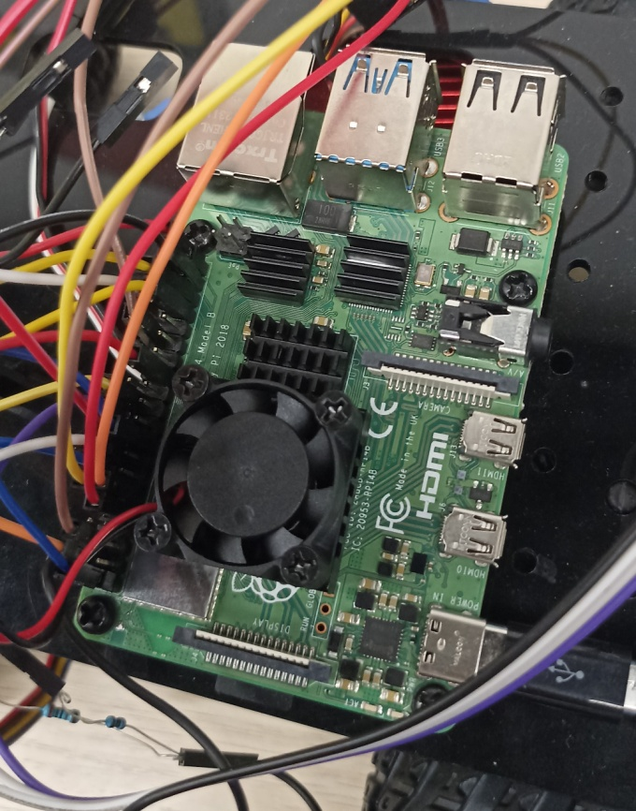
Нами разработана и протестирована программа mini3.py для ручного управления ребятами учебным беспилотным автомобилем. Интерфейс программы приведен ниже.
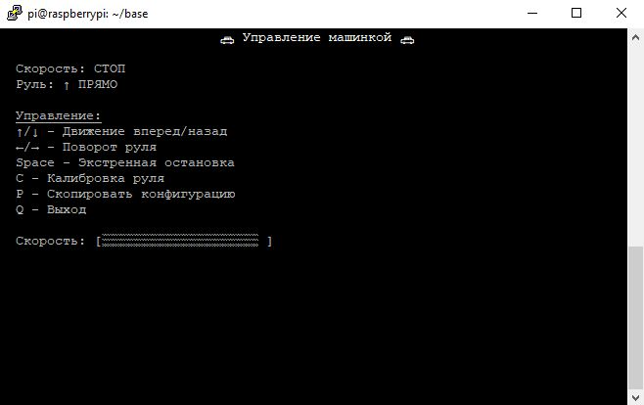
Многократные тесты показали успешность решений, заложенных в программном коде. Ребята сами запускают машинку, используя ручное управление заезжают в учебный «гараж», собранный из блоков Лего.
В результате приложенных усилий мы смогли существенно улучшить имеющийся учебно-методический комплект и теперь можем смело готовиться к региональному техническому конкурсу школьников «Битва роботов 2025»!
Литература:
- ООО «Академия высоких технологий» — Учебно-методический комплект «Айкар»

